唐河投资政策
唐河县产业集聚区概况
唐河县建设了占地19.6平方公里的县产业集聚区，高标准修建了24条总长170公里“八横十六纵”道路，铺设给排水管网172公里，绿化面积95万平方米，建成11万伏变电站两座，日处理能力2万吨的污水处理厂已投入使用，天然气管网已配套整个园区，基础设施一应俱全。目前，入驻项目182家，其中工业项目170家。
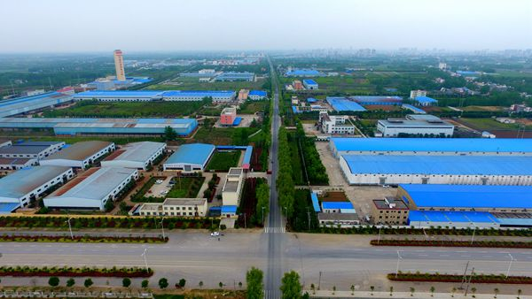
主导产业
唐河县明晰了以机械电子为主导，以农副产品加工和矿产资源开发利用为两翼，以新能源产业为先导的“121”产业格局，聚焦主导产业着力打造百亿级产业集群。
唐河具有2个年产10000吨的消失模铸造线，2个年产5000吨的沙模铸造线，以及年产2000万只的铝合金活塞和有色金属铸件生产线，形成了以钜全金属、中盛汽配、东联变速箱为代表的汽车配件制造业；唐河已规划建设5平方公里的农机产业园，以亚澳农机、向阳红拖拉机、南商农牧科技为代表的农机装备制造项目已入驻农机产业园；县产业集聚区已入驻以生产手机屏幕、电子芯片为主的企业10余家，生产的产品主要用于知名品牌电子电器上，以兴利源、恒通光电、宝发、日新、鼎新、鸿利达、飞泰科技为代表的光电电子加工业已初具规模；唐河是农业大县，以皓月棉业、宏欣纺织、华发服装为主的纺织服装业，以贤德面粉、曹氏百川、麒丰饮品、六合饲料为代表的农副产品深加工业，已形成集群。
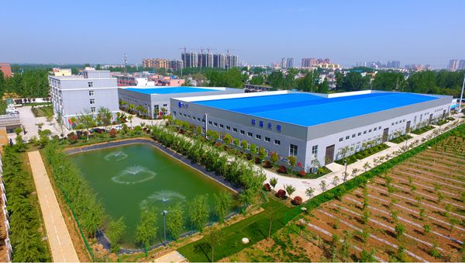
唐河县招商引资和项目建设优惠政策及奖励办法
唐发〔2017〕13号

第一章 总 则
第一条 实施举县开放战略，围绕主导产业招商。着力打造以机械电子制造为主导，农副产品加工和矿产资源开发为特色，风能太阳能和生物质发电为新能源产业的“一二一”产业格局，着力将唐河打造成新型工业基地。
第二条 入驻产业集聚区需单独供地的工业项目，应符合我县的主导产业，原则上固定资产投资5000万元以上，投资强度达到150万元/亩以上（光电电子、纺织、服装类项目投资强度不低于120万元/亩），亩均年纳税不低于3万元（土地使用税、房产税除外）。
第三条 引进的现代农业项目原则上固定资产投资在3000万元以上，引进的市场、商贸物流等第三产业项目年纳税100万元以上。
第四条 公益类社会事业项目“一事一议”；资源开发类、能源利用类项目另行制订优惠政策。
第二章 土 地
第五条 固定资产投资5000万元以上的工业项目，企业获得土地的综合价格为8.5万元/亩（根据实际可动态调整）。办理用地手续时，企业按照土地招拍挂价格全额交纳土地出让金，待企业建成投产后，经核实固定资产投资达到5000万元以上的，超出8.5万元/亩部分由县财政补贴给企业。若核实固定资产投资达不到5000万元，超出部分不再补贴；核定固定资产投资达不到合同约定额的20%的，政府无偿收回土地。
第六条 固定资产投资1亿元以上的工业项目，实行“一事一议”。在土地招拍挂时，企业全额缴纳土地出让金。项目投产后核实其固定资产投资，固定资产投资达到1亿元以上，按“一事一议”价格差额部分补贴给企业；若固定资产投资超过5000万元，达不到1亿元，企业获得土地的综合价格超过8.5万元/亩差额部分，补贴给企业；若核实后固定资产投资在5000万元以下的，按招拍挂价格全额缴纳土地出让金。
第七条 固定资产投资5000万元以下的工业项目，产业集聚区原则上不再单独供地，可进行项目置换或进驻标准化厂房。
第八条 工业项目以外的项目，所需土地经县政府专题会议研究后，予以实施。
第三章 税 收
第九条 入驻产业集聚区单独供地的工业项目经核实固定资产投资达到5000万元以上，自投产之日起，五年内享受优惠政策，企业每年缴纳的增值税、企业所得税地方所得部分，前三年县财政以员工培训、融资贴息和技术改造、科技创新扶持等方式全部补贴给企业，第四年和第五年按50%补贴企业。如果核实后固定资产投资达不到5000万元，或亩均纳税达不到3万元的（不含土地使用税、房产税），不再享受此项优惠政策。
第十条 投资5000万元以上的标准化厂房建设企业的租赁收入，五年内其纳税地方所得部分，前三年由县财政全额补贴企业，后两年按50%补贴企业，用于企业融资贴息等。
第十一条 进驻标准化厂房的企业，租赁厂房面积在2000平方米以下、且年度全额入库税金不低于30万元，租赁厂房面积在2000平米以上5000平米以下、且年度入库全额税金不低于50万元，或租赁厂房面积在5000平米以上、且年度入库全额税金不低于100万元的，前三年租金全额由县财政或招商单位补贴给企业，第四、第五年租金的50%由县财政或招商单位补贴给企业。
第十二条 产业集聚区工业项目自开始供地至企业建成投产前，所缴纳的土地使用税、房产税，由县财政等额补贴。县财政等额补贴的期限不超过两年（投资5亿元以上的项目不超过三年），在规定期限内仍未建成投产的企业，土地使用税、房产税由企业缴纳。
第十三条 已享受税收优惠政策的企业，在后续经营过程中通过更改企业名称、或者以新项目申报的，不得重复享受上述税收优惠政策。
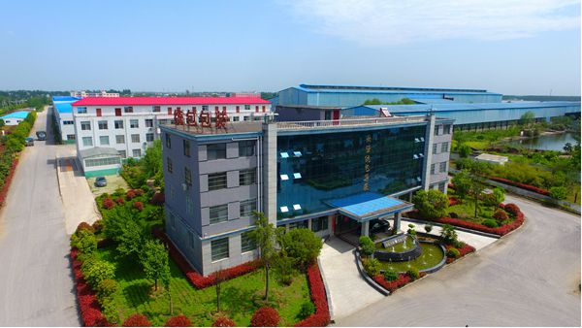
第四章 标准化厂房建设
第十四条 鼓励企业在产业集聚区兴建标准化厂房。拟进驻服装、电子、工艺品等项目的应建设3层及以上、单体建筑面积6000平方米以上的多层标准化厂房；拟进驻机械制造类等特殊项目的需建单层标准化厂房，檐高不得低于8米，单体建筑面积不低于5000平方米。
第十五条 标准化厂房建成后，以投资方自用或对外承租为主。对外出租有困难的，由县政府委托产业集聚区管委会对外出租，自建成之日起前三年，县财政按每月6元/平方米的标准支付租金。
第十六条 承租县财政资金承建的标准化厂房的企业，在五年内购买所租厂房的，所付租金可顶抵购房款。
第五章 服 务
第十七条 对入驻产业集聚区的项目，县级各项行政性收费全免，事业性收费按最低标准，服务性收费按《唐河县人民政府关于印发工业园区招商引资若干规定的通知》（唐政〔2009〕13号）执行。
第十八条 产业集聚区工业项目用电，经省发改委批复后，执行《河南省电网直供电价表》所列大工业生产用电价格，享受产业集聚区电价优惠政策。
第十九条 对年纳税100万元以上的企业，企业法人代表可优先推荐为先进人物，符合条件的可优先推荐为国家、省、市级劳动模范候选人。
第二十条 对外来投资企业实行“一个窗口对外、一站式审批、一条龙服务”制度，由招商局配合项目服务单位和县产业集聚区管委会实行“代办制”。
第二十一条 产业集聚区管委会对进驻项目做好“五通一平”，即通水、通电、通路、通讯、通气(水、电、讯、气通至厂区红线外、路修至厂区大门口)、厂区内土地根据地貌自然平整，满足企业建设需求，确保企业早日建成投产。
第二十二条 对县产业集聚区内企业实行“保姆式”服务。相关职能部门确需入企检查的，要依法依规，减少频率，轻罚重纠。企业在建设、生产过程中享有充分自主权，对强买强卖、欺行霸市、强揽工程等违法犯罪行为，由公安部门及时查处，严厉打击。对参与干扰企业建设、生产的党员干部，依纪依规严肃处理。
第二十三条 树立“抓招工就是抓招商”工作理念，落实《唐河县产业集聚区员工优惠政策》，积极主动为企业招工，解决企业员工合理需求，保障企业用工需要。
第二十四条 对重点项目实行“专班负责制”，由一名县领导牵头，相关职能单位参加，成立专门班子，解决项目建设及经营过程中的一切问题。
第六章 人才引进和回归
第二十五条 根据《南阳市高层次人才、创新创业人才及团队引进培养办法（试行）》（宛发〔2015〕19号）15个配套实施办法，我县重点引进培养各类高层次人才、创新创业人才及团队，经评审认定符合奖励条件的，给予补贴15万元—100万元安家费、30万元—50万元的科技开发启动资金、10万元—80万元重大科技奖项奖金、最高100万元的创业启动资金等，可优先使用最高400万元的小额担保贷款并按规定给予担保及贴息资助，并享受最高20万元的获得相关荣誉者的补贴以及岗位津贴、差旅补助、医疗补贴等。
第七章 奖 励
第二十六条 招商引资奖励对象
1．个人引资奖励（包括自然人和各类企业法人）。对引进项目且符合本奖励办法的，奖励资金归第一引资人所有；同一个项目有两个或两个以上引资人时，按一个项目标准进行奖励，引资人内部关系自行处理。
2．县直部门引资奖励。县直部门引进项目且符合本奖励办法的，奖励资金归本部门所有。
3．乡镇（街道）单独招引入驻县产业集聚区的工业项目，建成投产后，产生的税收地方所得部分奖励给乡镇（企业享受税收优惠政策期间除外）；县乡（镇、街道）合作引进项目入驻县产业集聚区，按照县乡（镇、街道）实际投资比例进行税收分成。乡镇（街道）单独引进固定资产投资超亿元的工业项目，除税收分成外，县政府仍按照固定资产投资的5‰奖励乡镇（街道）。
4．招商引资专业部门招引、交由乡镇或县直部门服务的，奖金奖励给招引单位，服务部门不再享受奖励。
第二十七条 招商引资奖励标准
1．对新引进固定资产投资3000万元以上的现代农业项目，项目建成经评审验收后，按固定资产投资的1‰进行奖励。
2．对新引进固定资产投资5000万元以上入驻县产业集聚区的工业项目，建成投产经评审验收后，按固定资产投资的5‰进行奖励。
3．对新引进建成运行后年纳税达到100万元以上的市场、商贸物流等三产项目，经评审验收后，按主体税种（增值税、企业所得税，下同）地方所得部分的10％进行奖励。
4．凡引进固定资产投资超亿元的世界500强、国内500强等知名企业入驻县产业集聚区的工业项目，除兑现上述奖励外，每个项目另行奖励20万元。引进固定资产投资超2亿元的上述知名企业进驻县产业集聚区的工业项目，给予特别重奖。
第二十八条 招商引资奖金发放办法
1．入驻县产业集聚区固定资产投资超5000万元的工业项目，项目建成投产，经相关部门评审验收后，按照奖励标准全额奖励给个人或者单位。以纳税额计算奖金的三产项目，按一个完整纳税年度企业主体税种地方所得部分的10%进行一次性奖励。其它项目的奖励，一律待项目建成运行且相关部门评审核资后，给予一次性奖励。
2．个人奖励资金按程序审核批准后，由县财政拨付县招商局予以兑现。县直部门及乡镇（街道）奖励资金按程序审核批准后，县财政直接拨付县直部门或乡镇（街道）账户。
3．每个受奖项目自供地之日至全部建成投产时间原则上不超过两年，固定资产投资5亿元以上的项目原则上不超过三年。
第八章 附 则
第二十九条 本政策未涵盖的其他项目，有行业优惠政策的，按行业优惠政策及奖励办法执行。
第三十条 此前与本政策不一致的，按原合同约定执行，本优惠政策自印发之日起实行。
第三十条 本优惠政策及奖励办法由唐河县人民政府负责解释。

